
МИНИСТЕРСТВО НАУКИ И ВЫСШЕГО ОБРАЗОВАНИЯ РФ
ФЕДЕРАЛЬНОЕ ГОСУДАРСТВЕННОЕ БЮДЖЕТНОЕ ОБРАЗОВАТЕЛЬНОЕ УЧРЕЖДЕНИЕ ВЫСШЕГО ОБРАЗОВАНИЯ «ЛИПЕЦКИЙ ГОСУДАРСТВЕННЫЙ ТЕХНИЧЕСКИЙ УНИВЕРСИТЕТ»

Институт компьютерных наук
Кафедра автоматизированных систем управления

Индивидуальное домашнее задание
по дисциплине «Архитектура программных систем»

Студент АС-21-1 ____________ Станиславчук С.М (подпись, дата)

Руководитель
Кандидат технических наук ____________ Алексеев В.А.
(подпись, дата)

Липецк 2025 г.
Цель работы
Изучить подходы к документированию архитектуры программных систем, получить навыки документирования архитектуры на примере учебного проекта.
Задание
Сформулировать техническое задание на разработку программной системы, разработать документ «Архитектура программной системы» с использованием диаграмм UML, ER.

- Техническое задание на программную систему
Посредством системы реализуется автоматизация хранения, сортировки и отправки медицинских наборов.
Система должна выполнять следующие функции:
- Управление статусом каждого мед. набора.
- Упорядочивание списка наборов.
- Отображение внутреннего наполнения набора (карточка набора).
- Редактирование и добавление фото и акта к карточке набора.
- Хранение и отображение актов на наборы.
- Ведение журнала перемещений набора, автоматическое обновление при каждом перемещении.
- Создание отчетов по выбранным клиникам и менеджерам.
- Редактирование списка наборов
- Создание таблиц (папок)

Пользователи системы
Система должна поддерживать следующие категории пользователей:
- Смотрители (Администраторы): полные права на управление наборами, создание и редактирование данных.
- Заказчики (Менеджеры): ограниченные права доступа. Могут просматривать информацию о наборах, актах и фото, а также делать запросы на наборы. Не имеют прав на изменение данных или перемещение наборов.

1.4 Входные и выходные данные

Входные данные:
- Информация о наборах: номер, наименование, статус, место хранения, клиника, менеджер, дата перемещения, количество дней в клинике, комментарии, подразделение.
- Фото и акты на наборы.
- Данные о клиниках и менеджерах.

Выходные данные:
- Упорядочивание списка наборов.
- Карточка набора с фото, актами и историей перемещений.
- История перемещений наборов.
- Отчеты по менеджерам и клиникам.
- Уведомления и сообщения по запросам наборов.
Роли:
Администраторы: Имеют полный доступ ко всем функциям системы, включая управление наборами, редактирование данных, создание и удаление записей, управление базами данных и пользователями.
Менеджеры: Имеют ограниченный доступ. Могут просматривать информацию о наборах, включая карточки наборов (фото, акты, история перемещений), но не могут вносить изменения в данные или перемещать наборы. Могут отправлять запросы на наборы, которые требуют подтверждения администратора. Диаграмма вариантов использования представлена на рисунке 1.
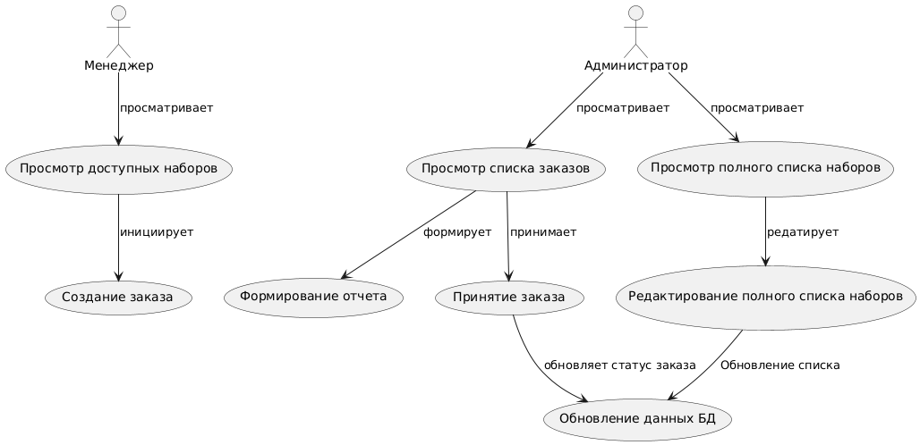

Рисунок 1 - Диаграмма вариантов использования

- Архитектура системы
  - Введение
Разрабатываемая информационная система будет реализована с помощью языка программирования С#, с использованием фреймворка Avalonia. В качестве СУБД была выбрана реляционная БД PostgreSQL 16.
Программа будет реализована как клиент-серверное приложение, где Desktop-приложение (клиент) будет взаимодействовать с сервером базы данных PostgreSQL.
  - Логическое представление
Исходя из планируемого функционала можно выделить несколько функциональных модулей взаимодействующих между собой -
Backend (Crow API)
- REST API — основное взаимодействие между клиентом и сервером.
- Database (PostgreSQL) — хранит данные о наборах, клиниках, менеджерах.
- Auth Service — отвечает за аутентификацию пользователей.
Frontend (Avalonia UI)
- Main Window — основное окно приложения.
- Manager View — интерфейс менеджера (только просмотр и запросы).
- Admin View — интерфейс администратора (управление наборами, пользователями).
Их взаимодействие представлено на рисунке 2.

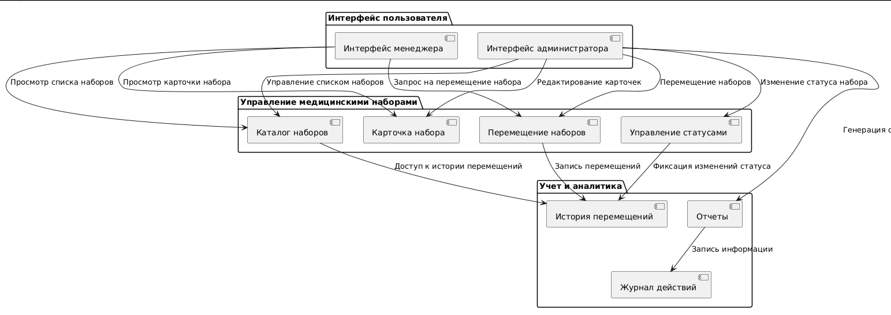
Рисунок 2 - Логическое представление
  - Представление разработки
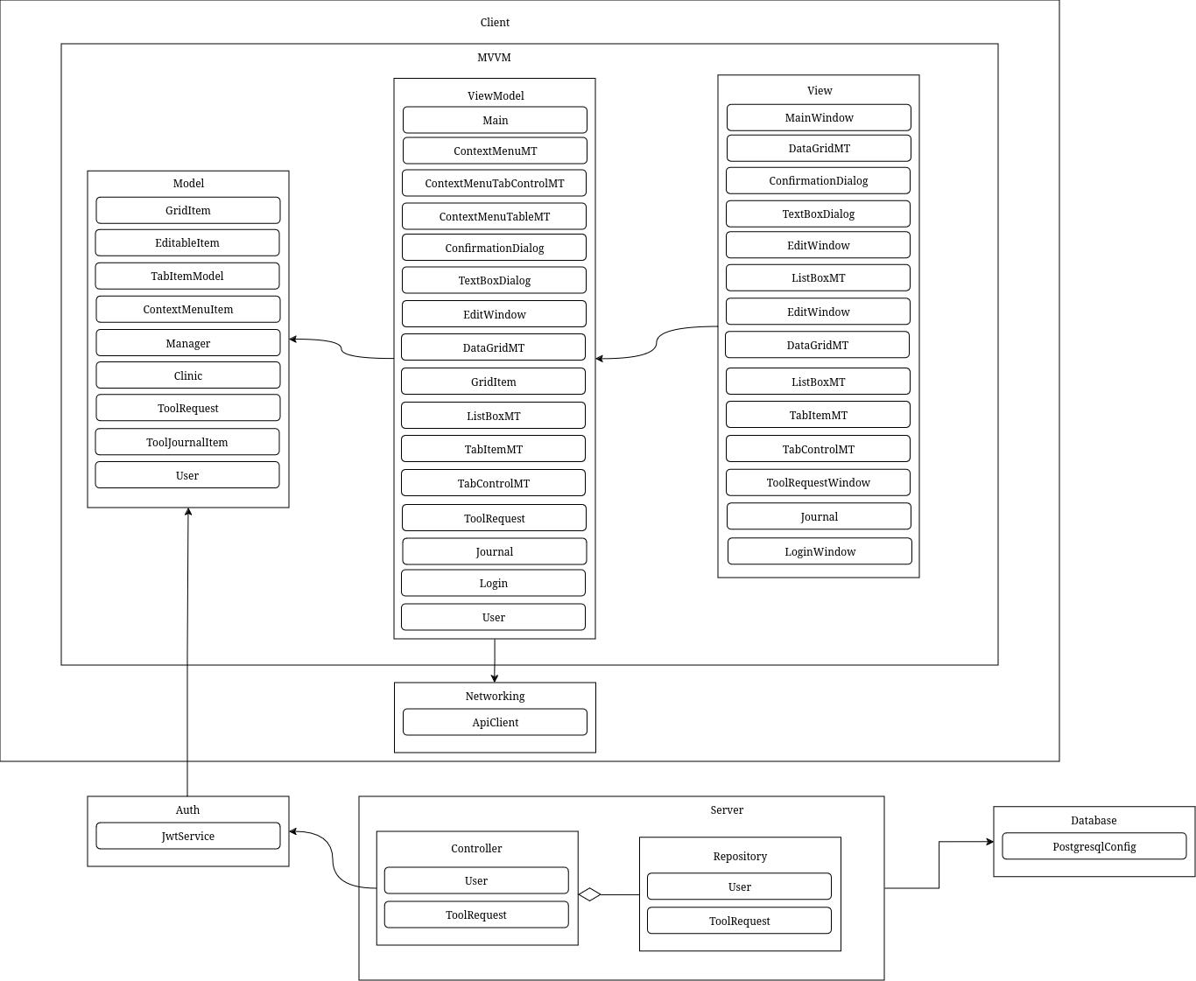
Рисунок 3 - Независимо разрабатываемые компоненты и их взаимодействие

  - Представление развертывания
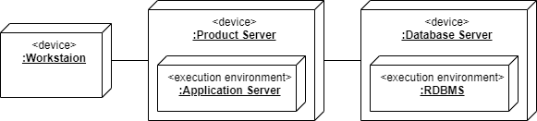
Рисунок 4 - Диаграмма развертывания
  - Представление данных
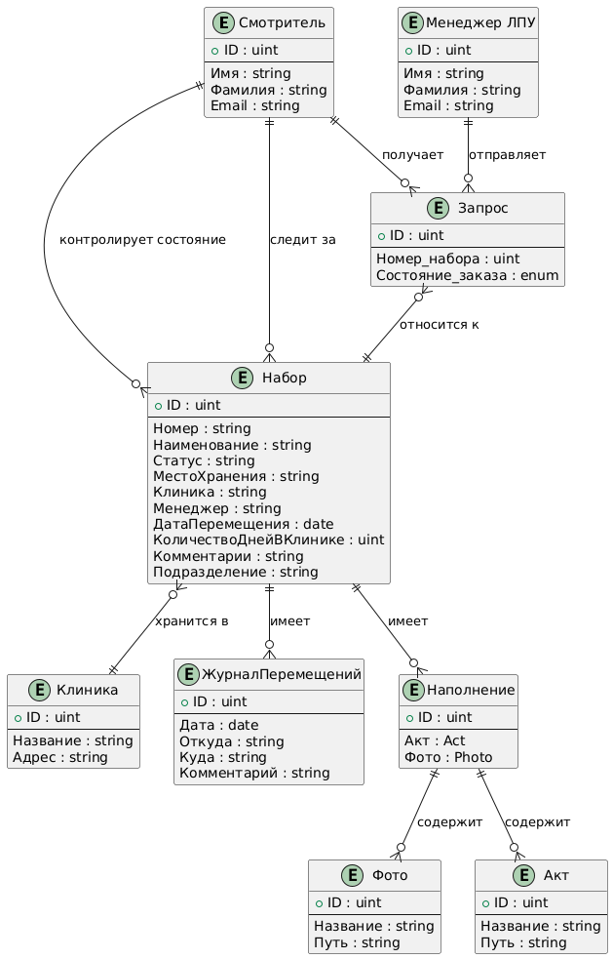
Рисунок 5 - Диаграмма “сущность-связь”

  - Ключевые сценарии
В таблице 1 представлены ключевые сценарии использования программной системы.
Таблица 1 - Ключевые сценарии
Действие | Логика обработки
Инициализация наборов | - Пользователь нажимает на кнопку  - Система загружает наборы, полученные с сервера
Инициализация заказов | - Пользователь нажимает на кнопку  - Система инициализирует заказы  - Система загружает заказы, полученные с сервера
Изменение параметров заказа | - Пользовать ИС нажимает на интересующий его заказ.  - В приложении открывается всплывающее окно  - Пользователь выбирает вид взаимодействия с заказом  - Открывается диалоговое окно в соответствии с выбором действия с заказом  - Пользователь вводит необходимую информацию или подтверждает действие  - Система принимает изменения
Перемещение мед. набора | - Пользовать ИС нажимает на интересующий мед. набор  - В приложении октрывается контекстное меню, в котором можно выбрать куда переместить мед. набор из всплывающего списка  - Система меняет место набора
Редактирование параметров мед. набора | - Пользовать ИС нажимает на интересующий его мед. набор  - В открывшимся диалоговом окне может изменять параметры из раздела «Общее», «Фото», «Акт»  - Система принимает изменения
Добавление клиник / менеджеров | - Пользовать ИС нажимает на кнопку добавления клиники или менеджера  - В ИС открывается всплывающее окно для указания полей менеджера / клиники  - Пользователь нажимает на кнопку «Сохранить»  - ИС сохраняет новую клинику / менеджера, если он/она уникальна

